* 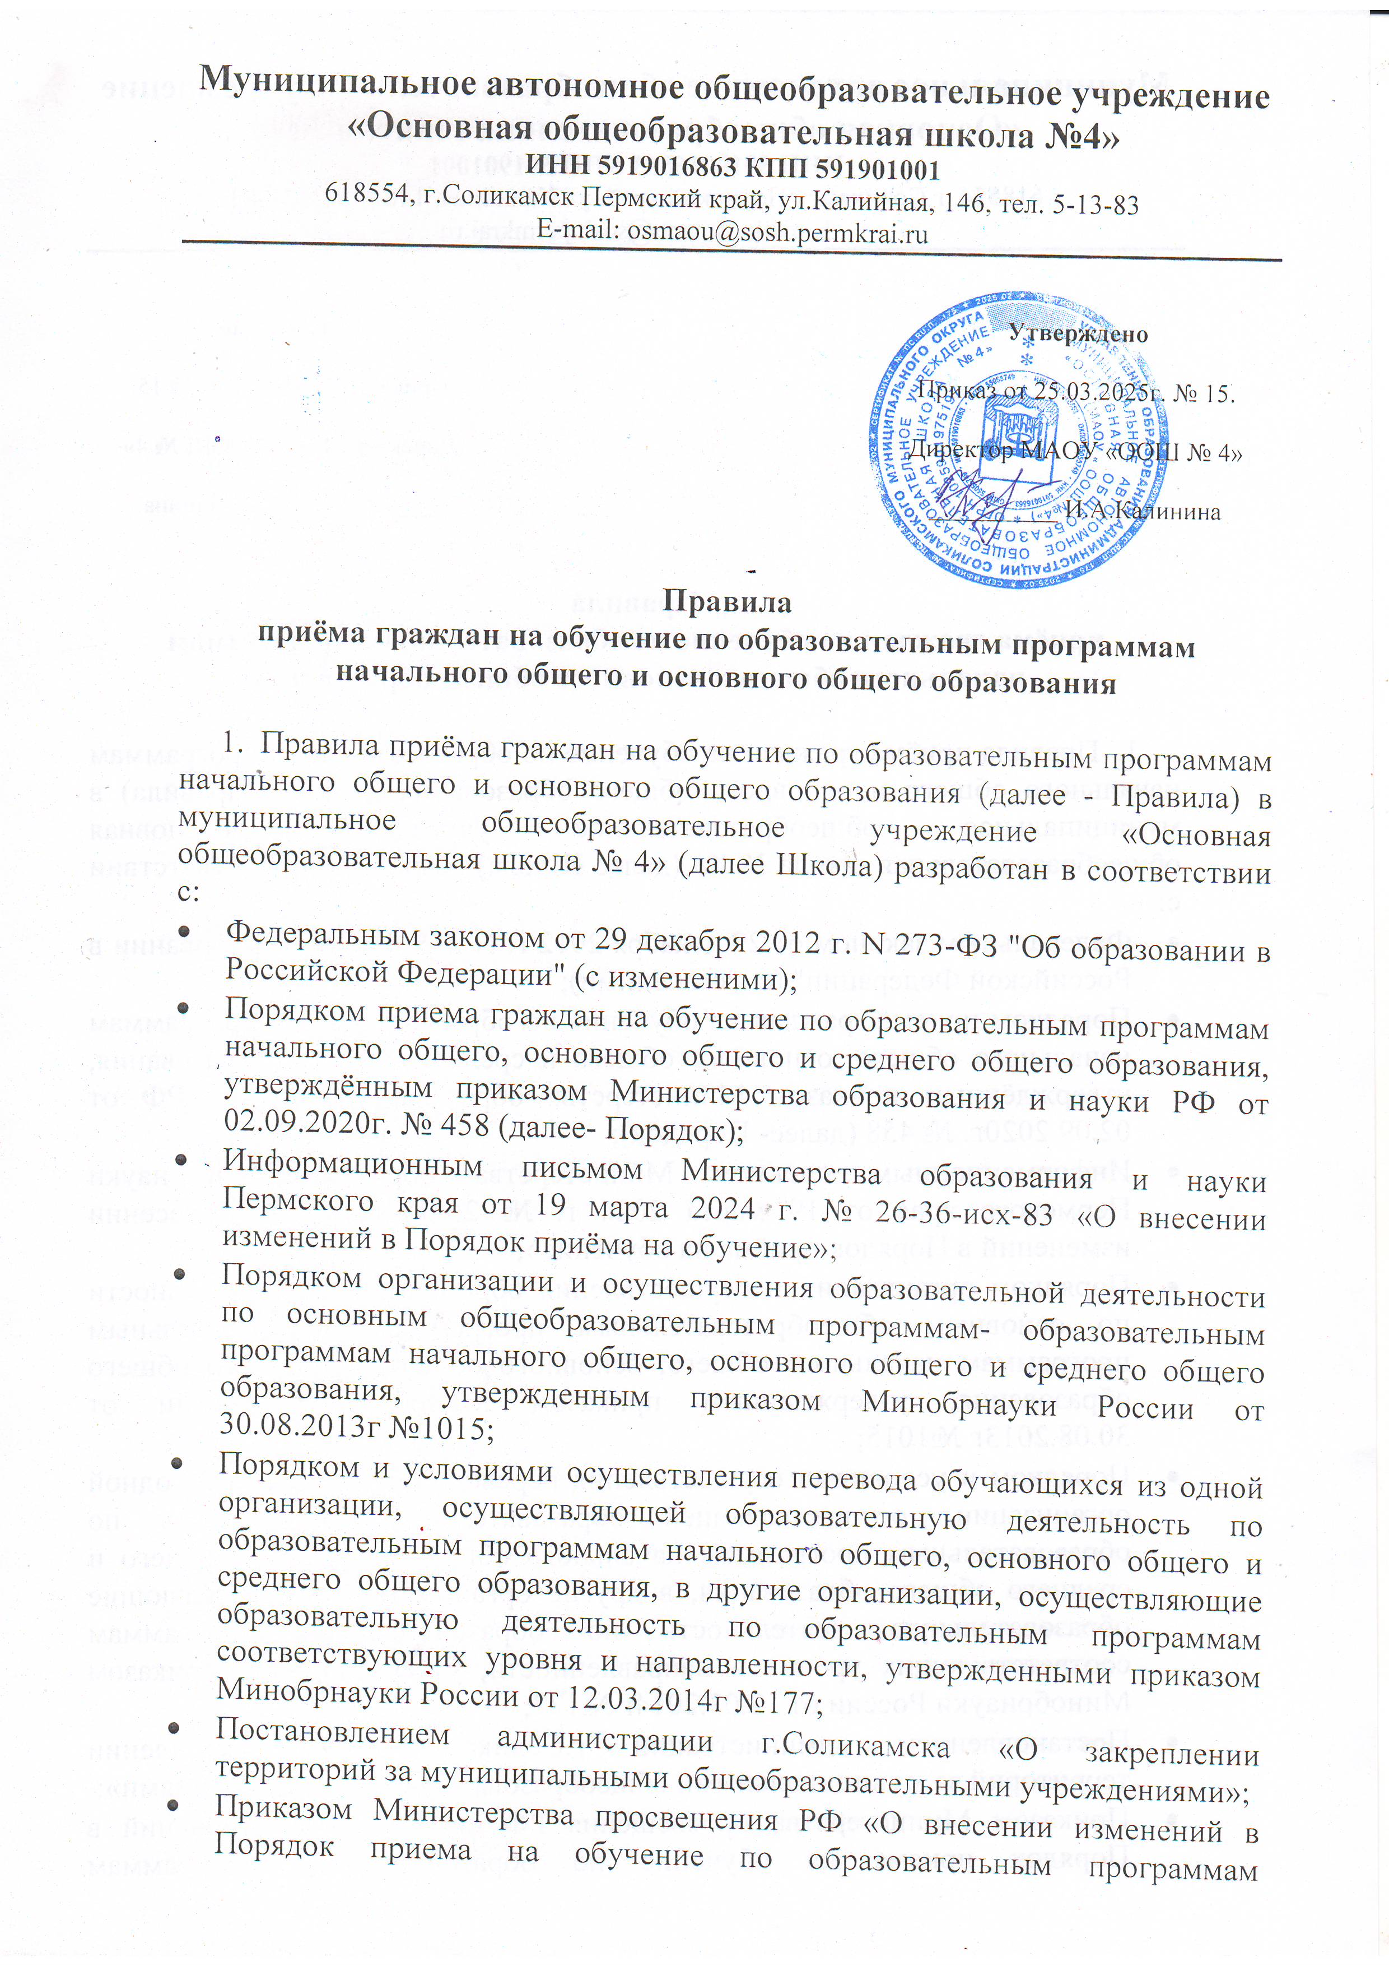 начального общего, основного общего и среднего общего образования, утвержденный приказом Министерства просвещения Российской Федерации от 2 сентября 2020 г. № 458»  
   от 30.08.2023г № 642;
* Уставом Школы.

1. Правила регламентируют приём граждан Российской Федерации (далее – граждане, дети) в Школу, осуществляющую образовательную деятельность по образовательным программам начального общего и основного общего образования (далее - общеобразовательные программы).
2. Прием иностранных граждан и лиц без гражданства, в том числе соотечественников за рубежом, в Школу для обучения по общеобразовательным программам за счет бюджетных ассигнований федерального бюджета, бюджета Пермского края и местного бюджета осуществляется в соответствии с международными договорами Российской Федерации, Федеральным законом от 29 декабря 2012 г. N 273-ФЗ "Об образовании в Российской Федерации" и настоящими Правилами.
3. Правила приема в Школу на обучение по основным общеобразовательным программам обеспечивают прием в Школу граждан, имеющих право на получение общего образования соответствующего уровня и проживающих на территории, за которой закреплена Школа (далее - закрепленная территория).
4. Школа размещает на информационном стенде и официальном сайте распорядительный акт органа местного самоуправления о закреплении Школы за конкретными территориями города, издаваемый не позднее 15 марта текущего года (далее - распорядительный акт о закрепленной территории) в течение 10 календарных дней с момента его издания.
5. Получение начального общего образования начинается по достижении детьми возраста шести лет и шести месяцев при отсутствии противопоказаний по состоянию здоровья, но не позже достижения ими возраста восьми лет. По заявлению родителей (законных представителей) детей учредитель вправе разрешить прием детей в Школу на обучение по образовательным программам начального общего образования в более раннем или более позднем возрасте

7.В первоочередном порядке предоставляются места детям, указанным в п. 10 Порядка.

Первоочередным правом зачисления обладают дети:

* сотрудников полиции (в том числе, погибших и уволенных по состоянию здоровья), находящиеся на иждивении сотрудника полиции;
* сотрудников ОВД;
* сотрудников ФСИН, МЧС (в том числе, погибших);
* военнослужащих по месту проживания семей.

Преимущественное право имеют дети, чьи братья/сестры уже посещают эту школу. В новой редакции приказа подчеркивается, что льготой могут воспользоваться как полнородные, так и не полнородные братья, и сестры.

Внеочередным правом обладают дети военнослужащих и дети граждан, пребывавших в добровольческих формированиях, погибших (умерших) при выполнении задач СВО либо позднее указанного периода, но вследствие увечья (ранения, травмы, контузии) или заболевания, полученных при выполнении задач в ходе проведения ЧВО, в том числе усыновленным (удочеренным) или находящимся под опекой или попечительством в семье, включая приемную семью либо в случаях, предусмотренных законами субъектов РФ, патронатную семью.

8. Дети с ограниченными возможностями здоровья принимаются на обучение по адаптированной основной общеобразовательной программе только с согласия их родителей (законных представителей), на основании рекомендаций психолого-медико-педагогической комиссии и по направлению управления образования администрации города Соликамска.

9.Прием в общеобразовательную организацию осуществляется в течение всего учебного года при наличии свободных мест.

10.В приеме в Школу может быть отказано только по причине отсутствия в ней свободных мест.

11. Школа с целью проведения организованного приема граждан в первый класс размещает на информационном стенде, на официальном сайте в сети "Интернет" информацию:

* о количестве мест в первых классах не позднее 10 календарных дней с момента издания распорядительного акта о закрепленной территории;
* о наличии свободных мест для приема детей, не проживающих на закрепленной территории, не позднее 5 июля текущего года.

1. Прием заявлений в первый класс Школы для граждан, проживающих на закрепленной территории, а так же указанных в п.7 Порядка, начинается 1 апреля текущего года и завершается 30 июня текущего года.

Руководитель Школы издает распорядительный акт о приеме на обучение детей, указанных в абзаце первом настоящего пункта, в течение 3 рабочих дней после завершения приема заявлений о приеме на обучение в первый класс.

Для детей, не проживающих на закрепленной территории, прием заявлений о приеме на обучение в первый класс начинается 6 июля текущего года до момента заполнения свободных мест, но не позднее 5 сентября текущего года.

1. Школа обязана ознакомить поступающего и (или) его родителей (законных представителей) со своим уставом, с лицензией на осуществление образовательной деятельности, со свидетельством о государственной аккредитации, с образовательными программами и другими документами, регламентирующими организацию и осуществление образовательной деятельности, права и обязанности обучающихся.
2. При приеме на обучение по имеющим государственную аккредитацию образовательным программам начального общего и основного общего образования выбор языка образования, изучаемых родного языка из числа языков народов Российской Федерации, в том числе русского языка как родного языка, государственных языков республик Российской Федерации осуществляется по заявлению родителей (законных представителей) детей.
3. Прием граждан в Школу осуществляется по личному заявлению родителя (законного представителя) ребенка при предъявлении оригинала документа, удостоверяющего личность родителя (законного представителя), либо оригинала документа, удостоверяющего личность иностранного гражданина и лица без гражданства в Российской Федерации в соответствии со статьей 10 Федерального закона от 25 июля 2002 г. N 115-ФЗ "О правовом положении иностранных граждан в Российской Федерации".

16. Заявление о приеме на обучение и документы для приема на обучение, указанные в пункте 19 Правил, подаются одним из следующих способов:

* лично в общеобразовательную организацию;

через операторов почтовой связи общего пользования заказным письмом с уведомлением о вручении;

* в электронной форме (документ на бумажном носителе, преобразованный в электронную форму путем сканирования или фотографирования с обеспечением машиночитаемого распознавания его реквизитов) посредством электронной почты общеобразовательной организации или электронной информационной системы общеобразовательной организации, в том числе с использованием функционала официального сайта общеобразовательной организации в сети Интернет или иным способом с использованием сети Интернет;
* с использованием функционала (сервисов) региональных порталов государственных и муниципальных услуг, являющихся государственными информационными системами субъектов Российской Федерации, созданными органами государственной власти субъектов Российской Федерации (при наличии).

Школа осуществляет проверку достоверности сведений, указанных в заявлении о приеме на обучение, и соответствия действительности поданных электронных образов документов. При проведении указанной проверки общеобразовательная организация вправе обращаться к соответствующим государственным информационным системам, в государственные (муниципальные) органы и организации.

1. В заявлении родителями (законными представителями) ребенка указываются следующие сведения:

* фамилия, имя, отчество (при наличии) ребенка;
* дата рождения ребенка;
* адрес места жительства и (или) адрес места пребывания ребенка;
* фамилия, имя, отчество (при наличии) родителя(ей) (законного(ых) представителя(ей) ребенка;
* адрес места жительства и (или) адрес места пребывания родителя(ей) (законного(ых) представителя(ей) ребенка;
* адрес(а) электронной почты, номер(а) телефона(ов) (при наличии) родителя(ей) (законного(ых) представителя(ей) ребенка;
* о наличии права внеочередного, первоочередного или преимущественного приема;
* о потребности ребенка или поступающего в обучении по адаптированной образовательной программе и (или) в создании специальных условий для организации обучения и воспитания обучающегося с ограниченными возможностями здоровья в соответствии с заключением психолого-медико-педагогической комиссии (при наличии) или инвалида (ребенка-инвалида) в соответствии с индивидуальной программой реабилитации;
* согласие родителя(ей) (законного(ых) представителя(ей) ребенка на обучение ребенка по адаптированной образовательной программе (в случае необходимости обучения ребенка по адаптированной образовательной программе);
* язык образования (в случае получения образования на родном языке из числа языков народов Российской Федерации или на иностранном языке);
* родной язык из числа языков народов Российской Федерации (в случае реализации права на изучение родного языка из числа языков народов Российской Федерации, в том числе русского языка как родного языка);
* государственный язык республики Российской Федерации (в случае предоставления общеобразовательной организацией возможности изучения государственного языка республики Российской Федерации);
* факт ознакомления родителя(ей) (законного(ых) представителя(ей) ребенка или поступающего с уставом, с лицензией на осуществление образовательной деятельности, со свидетельством о государственной аккредитации, с общеобразовательными программами и другими документами, регламентирующими организацию и осуществление образовательной деятельности, права и обязанности обучающихся;
* согласие родителя(ей) (законного(ых) представителя(ей) ребенка на обработку персональных данных.

18. Образец заявления о приеме на обучение размещается на информационном стенде Школы и официальном сайте в сети Интернет.

19. Для приема родитель(и) (законный(ые) представитель(и) ребенка или поступающий представляют следующие документы:

* копию документа, удостоверяющего личность родителя (законного представителя) ребенка;
* копию свидетельства о рождении ребенка или документа, подтверждающего родство заявителя;
* копию документа, подтверждающего установление опеки или попечительства (при необходимости);
* копию документа о регистрации ребенка по месту жительства или по месту пребывания на закрепленной территории или справку о приеме документов для оформления регистрации по месту жительства (в случае приема на обучение ребенка, проживающего на закрепленной территории, или в случае использования права преимущественного приема на обучение по образовательным программам начального общего образования);
* справку с места работы родителя(ей) (законного(ых) представителя(ей) ребенка (при наличии права внеочередного или первоочередного приема на обучение);
* копию заключения психолого-медико-педагогической комиссии (при наличии).

При посещении Школы и (или) очном взаимодействии с уполномоченными должностными лицами общеобразовательной организации родитель(и) (законный(ые) представитель(и) ребенка предъявляет(ют) оригиналы документов, указанных в абзацах 2 - 5 настоящего пункта.

20. Родитель(и) (законный(ые) представитель(и) ребенка, являющегося иностранным гражданином или лицом без гражданства, дополнительно предъявляет(ют) документ, подтверждающий родство заявителя(ей) (или законность представления прав ребенка), и документ, подтверждающий право ребенка на пребывание в Российской Федерации.

Родитель (родители) (законный (законные) представитель (представители) ребенка, являющегося иностранным гражданином или лицом без гражданства, или поступающий, являющийся иностранным гражданином или лицом без гражданства, заявление о приеме на обучение и документы для приема на обучение, указанные в пунктах 26(1) и 26(2) Порядка, подает (подают) одним из следующих способов:

в электронной форме посредством ЕПГУ;

с использованием региональных порталов государственных и муниципальных услуг и (или) функционала (сервисов) региональных государственных

информационных систем субъектов Российской Федерации (при наличии технической возможности);

через операторов почтовой связи общего пользования заказным письмом с уведомлением о вручении.

После представления документов, предусмотренных пунктами 26(1) и 26(2) Порядка, в течение 5 рабочих дней общеобразовательной организацией проводится проверка их комплектности.

В случае представления неполного комплекта документов, предусмотренных пунктами 26(1) и 26(2) Порядка, общеобразовательная организация возвращает заявление без его рассмотрения.

В случае представления полного комплекта документов, предусмотренных пунктами 26(1) и 26(2) Порядка, общеобразовательная организация в течение

25 рабочих дней осуществляет проверку достоверности предоставленных документов. При проведении указанной проверки общеобразовательная организация обращается к соответствующим государственным информационным системам и (или) в государственные (муниципальные) органы, включая органы внутренних дел, и организации.

В случае представления полного комплекта документов, предусмотренных пунктами 26(1) и 26(2) Порядка, и со дня подтверждения их достоверности ребенок, являющийся иностранным гражданином или лицом без гражданства или поступающий, являющийся иностранным гражданином или лицом без гражданства, направляется общеобразовательной организацией в государственную или муниципальную общеобразовательную организацию (далее — тестирующая организация) для прохождения тестирования на знание русского языка, достаточное для освоения образовательных программ начального общего, основного общего и среднего общего образования (далее —тестирование).

Информация о направлении на тестирование ребенка, являющегося иностранным гражданином или лицом без гражданства, или поступающего, являющегося иностранным гражданином или лицом без гражданства, направляется

по адресу (почтовый или электронный), указанному в заявлении о приеме на обучение, и в личный кабинет ЕПГУ (при наличии).

Одновременно о направлении на тестирование ребенка, являющегося иностранным гражданином или лицом без гражданства, или поступающего, являющегося иностранным гражданином или лицом без гражданства, общеобразовательная организация уведомляет тестирующую организацию в электронной форме посредством ЕПГУ или с использованием региональных порталов государственных и муниципальных услуг и (или) функционала (сервисов) региональных государственных информационных систем субъектов Российской Федерации (при наличии технической возможности).

Тестирующая организация в течение 3 рабочих дней после дня прохождения ребенком, являющимся иностранным гражданином или лицом без гражданства, или поступающим, являющимся иностранным гражданином или лицом без гражданства, тестирования уведомляет о результатах его проведения общеобразовательную организацию, выдавшую направление, в электронной форме посредством ЕПГУ или с использованием региональных порталов государственных и муниципальных услуг и (или) функционала (сервисов) региональных государственных информационных систем субъектов Российской Федерации (при наличии технической возможности).

Информация о результатах тестирования и рассмотрения заявления о приеме на обучение ребенка, являющегося иностранным гражданином или лицом без гражданства, или поступающего, являющегося иностранным гражданином или лицом без гражданства, общеобразовательной организацией направляется по адресу (почтовый или электронный), указанному в заявлении о приеме на обучение, и в личный кабинет ЕПГУ (при наличии).

Для приема родитель (родители) (законный (законные) представитель (представители) ребенка, являющегося иностранным гражданином или лицом без гражданства, или поступающий, являющийся иностранным гражданином или лицом без гражданства, дополнительно в заявлении о приеме на обучение дает (дают) согласие для прохождения тестирования.

Родитель (родители) (законный (законные) представитель

(представители) ребенка, являющегося иностранным гражданином или лицом без гражданства, или поступающий, являющийся иностранным гражданином или лицом без гражданства, предъявляет (предъявляют):

копии документов, подтверждающих родство заявителя (заявителей) (или законность представления прав ребенка);

копии документов, подтверждающих законность нахождения ребенка, являющегося иностранным гражданином или лицом без гражданства, и его законного (законных) представителя (представителей) или поступающего, являющегося иностранным гражданином или лицом без гражданства, на территории Российской Федерации (действительные вид на жительство, либо разрешение на временное проживание, либо разрешение на временное проживание в целях получения образования, либо визу и (или) миграционную карту, либо иные предусмотренные федеральным законом или международным договором Российской Федерации документы, подтверждающие право иностранного гражданина или лица без гражданства на пребывание (проживание) в Российской Фeдepaции);

копии документов, подтверждающих прохождение государственной дактилоскопической регистрации ребенка, являющегося иностранным гражданином или лицом без гражданства, или поступающего, являющегося иностранным гражданином или лицом без гражданства29 2’;

копии документов, подтверждающих изучение русского языка ребенком, являющимся иностранным гражданином или лицом без гражданства, или поступающим, являющимся иностранным гражданином или лицом

без гражданства, в образовательных организациях иностранного (иностранных) государства (государств) (со 2 по 11 класс) (при наличии);

копии документов, удостоверяющих личность ребенка, являющегося иностранным гражданином или лицом без гражданства, или поступающего, являющегося иностранным гражданином или лицом без гражданства (для иностранных граждан: паспорт иностранного гражданина либо иной документ, установленный федеральным законом или признаваемый в соответствии с международным договором Российской Федерации в качестве документа, удостоверяющего личность иностранного гражданина; для лиц без гражданства: документ, выданный иностранным государством и признаваемый в соответствии с международным договором Российской Федерации в качестве документа, удостоверяющего личность лица без гражданства, разрешение на временное проживание, временное удостоверение личности лица без гражданства в Российской Федерации, вид на жіггельство и иные документы, предусмотренные федеральным законом или признаваемые в соответствии с международным договором Российской Федерации в качестве документов, удостоверяющих личность лица без **гражданства);**

копии документов, подтверждающих присвоение родителю (родителям) (законному (законным) представителю (представителям) идентификационного номера налогоплательщика; страхового номера индивидуального лицевого счета (далее СНИЛС) (при наличии), а также СНИЛС ребенка, являющегося иностранным гражданином или лицом без гражданства, или поступающего, являющегося иностранным гражданином или лицом без гражданства (при наличии);

медицинское заключение об отсутствии у ребенка, являющегося иностранным гражданином или лицом без гражданства, или поступающего, являющегося иностранным гражданином или лицом без гражданства, инфекционных заболеваний, представляющих опасность для окружающих, предусмотренных перечнем, утвержденным уполномоченным Правительством Российской Федерации федеральным органом исполнительной власти в соответствии с частью 2 статьи 43

Федерального закона от 21 ноября 2011 г. № 323-ФЗ «Об основах охраны здоровья граждан в Российской Федерации»;

копии документов, подтверждающих осуществление родителем (законным

представителем) трудовой деятельности (при наличии).

Иностранные граждане и лица без гражданства все документы представляют на русском языке или вместе с заверенным в установленном порядке переводом на русский язык.

Пункт 26(1) Порядка не распространяется на иностранных граждан, указанных в подпункте 2 пункта 20 и пункте 21 статьи 5 Федерального закона от 25 июля 2002 г. № 115-ФЗ «О правовом положении иностранных граждан в Российской Федерации». Иностранные граждане, указанные в абзаце первом настоящего пункта. Порядка, предъявляют следующие документы:

копия свидетельства о рождении ребенка;

копия паспорта;

справку о регистрации по месту жительства.

26(3). Пункт 23(1) и абзацы третий — пятый и седьмой — девятый пункта 26(1) Порядка не распространяются на граждан Республики Беларусь.

При подаче заявления родителями (законными представителями) ребенка, являющегося иностранным гражданином или лицом без гражданства, или поступающим, являющимся иностранным гражданином или лицом без гражданства, о приеме на обучение в электронной форме посредством ЕПГУ не допускается требовать копий или оригиналов документов, предусмотренных пунктами 26(1) и 26(2) Порядка, за исключением копий или оригиналов документов, подтверждение которых в электронном виде невозможно.».

Руководитель общеобразовательной организации издает распорядительный акт о приеме на обучение:

ребенка или поступающего в течение 5 рабочих дней после дня приема заявления о приеме на обучение и представленных документов, за исключением случая, предусмотренного пунктом 17 Порядка;

ребенка, являющегося иностранным гражданином или лицом без гражданства, или поступающего, являющегося иностранным гражданином или лицом без гражданства, в течение 5 рабочих дней после официального поступления информации об успешном прохождении тестирования, за исключением случая, предусмотренного пунктом 17 Порядка».

21. Не допускается требовать представления других документов в качестве основания для приема на обучение по основным общеобразовательным программам.

22. Родитель(и) (законный(ые) представитель(и) ребенка имеют право по своему усмотрению представлять другие документы.

23. Факт приема заявления о приеме на обучение и перечень документов, представленных родителем(ями) (законным(ыми) представителем(ями) ребенка, регистрируются в журнале приема заявлений о приеме на обучение в Школу. После регистрации заявления о приеме на обучение и перечня документов, представленных родителем(ями) (законным(ыми) представителем(ями) ребенка, родителю(ям) (законному(ым) представителю(ям) ребенка выдается документ, заверенный подписью должностного лица Школы, ответственного за прием заявлений о приеме на обучение и документов, содержащий индивидуальный номер заявления о приеме на обучение и перечень представленных при приеме на обучение документов.

24. Школа осуществляет обработку полученных в связи с приемом в общеобразовательную организацию персональных данных поступающих в соответствии с требованиями законодательства Российской Федерации в области персональных данных.

25. Руководитель Школы издает распорядительный акт о приеме на обучение ребенка в течение 5 рабочих дней после приема заявления о приеме на обучение и представленных документов, за исключением случая, предусмотренного пунктом 12 Правил.

26. На каждого ребенка, принятого в Школу, формируется личное дело, в котором хранятся заявление о приеме на обучение и все представленные родителем(ями) (законным(ыми) представителем(ями) ребенка или поступающим документы (копии документов).